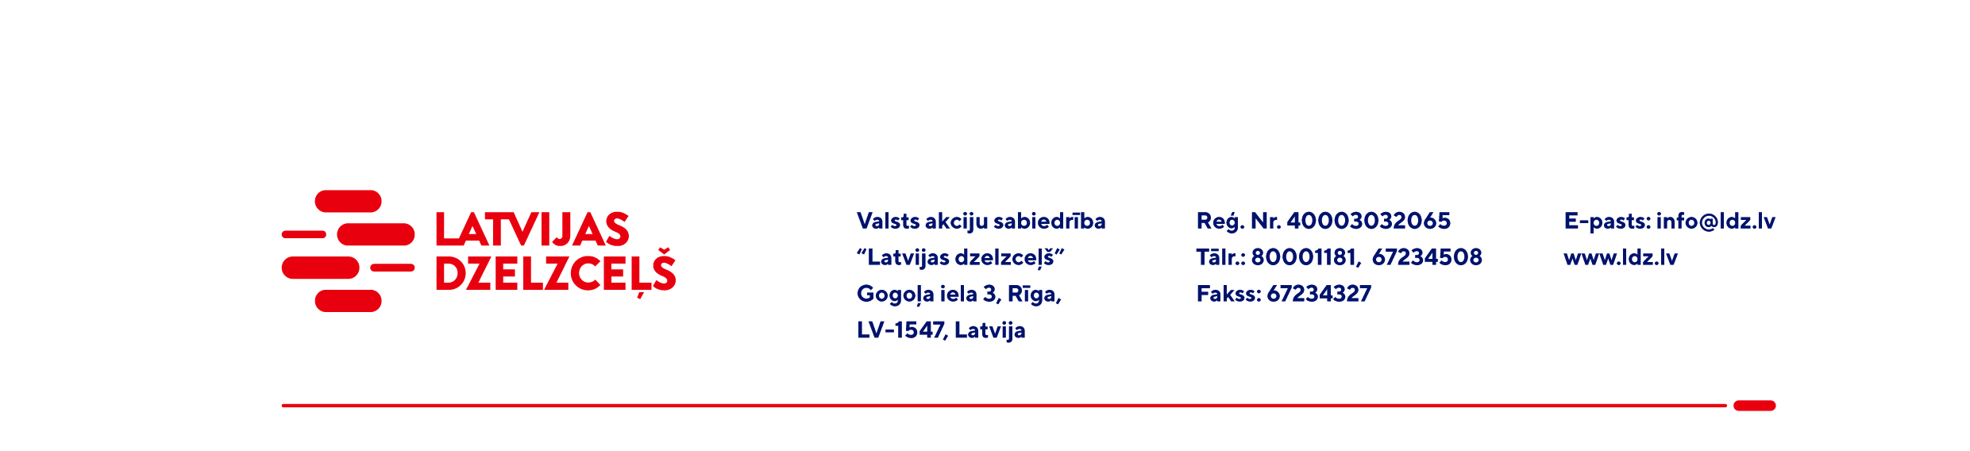

UZAICINĀJUMS KOMERCPIEDĀVĀJUMA IESNIEGŠANAI TIRGUS IZPĒTEI

Valsts akciju sabiedrības „Latvijas dzelzceļš” Sliežu ceļu pārvalde veic tirgus izpēti “Autotransporta tehniskā apkope un remonts Liepājā” (turpmāk tirgus izpēte).
Tirgus izpētes priekšmets: automašīnu - Renault Master, Renault Trafik remonts, apkopes un diagnostikas pakalpojumi (turpmāk - Pakalpojums), tādēļ lūdzam Jūs ieinteresētības gadījumā iesniegt savu komercpiedāvājumu par visu Iepirkumu kopumā, norādot informāciju saskaņā ar 1. pielikumu.
Lūdzam precizēt:
- rezerves daļu esamību uz vietas;
- pasūtīto rezerves daļu piegādes termiņus.
Samaksas nosacījumi: apmaksa tiek veikta 60 (sešdesmit) kalendāro dienu laikā no Iepirkuma (preču/pakalpojumu/darbu) pieņemšanas dokumenta parakstīšanas dienas, bet ne mazāk kā 30 (trīsdesmit) kalendārās dienas (norādīt piedāvāto apmaksas termiņu).
Paredzamais pakalpojuma izpildes termiņš: līdz 2022. gada 31. decembrim (ieskaitot).
Garantijas termiņš: rezerves daļām un izpildītajiem darbiem 2 (divi) gadi.
Pakalpojuma sniegšanas vieta: Liepāja, pretendenta telpās.
Komercpiedāvājuma cena jānorāda EUR (bez PVN).
Komercpiedāvājuma cenā jābūt iekļautiem visiem izdevumiem kas saistīti ar Pakalpojuma sniegšanu, kā arī transportēšanas, pārkraušanas un administratīvām izmaksām t.sk. muitas, dabas resursu u.c. nodokļi, saskaņā ar Latvijas Republikas tiesību aktiem, apdrošināšanai u.c.
Lūdzam Jūs līdz 2022.gada 21.martam iesniegt komercpiedāvājumu ar paraksttiesīgās personas parakstu kopā ar piedāvātas preces sarakstu (elektroniskā veidā ar PDF rīku nolasāmā formātā) VAS “Latvijas dzelzceļš” Sliežu ceļu pārvaldē, Torņakalna iela 16, Rīgā, LV-1005 vai elektroniskā formā (parakstītu un ieskenētu kopijas formā vai parakstītu ar drošu elektronisko parakstu), nosūtot uz e-pastu: scp@ldz.lv.
Kontaktpersona – tālr. 29532830

Pielikumā:
1.pielikums: Komercpiedāvājums /forma/.

